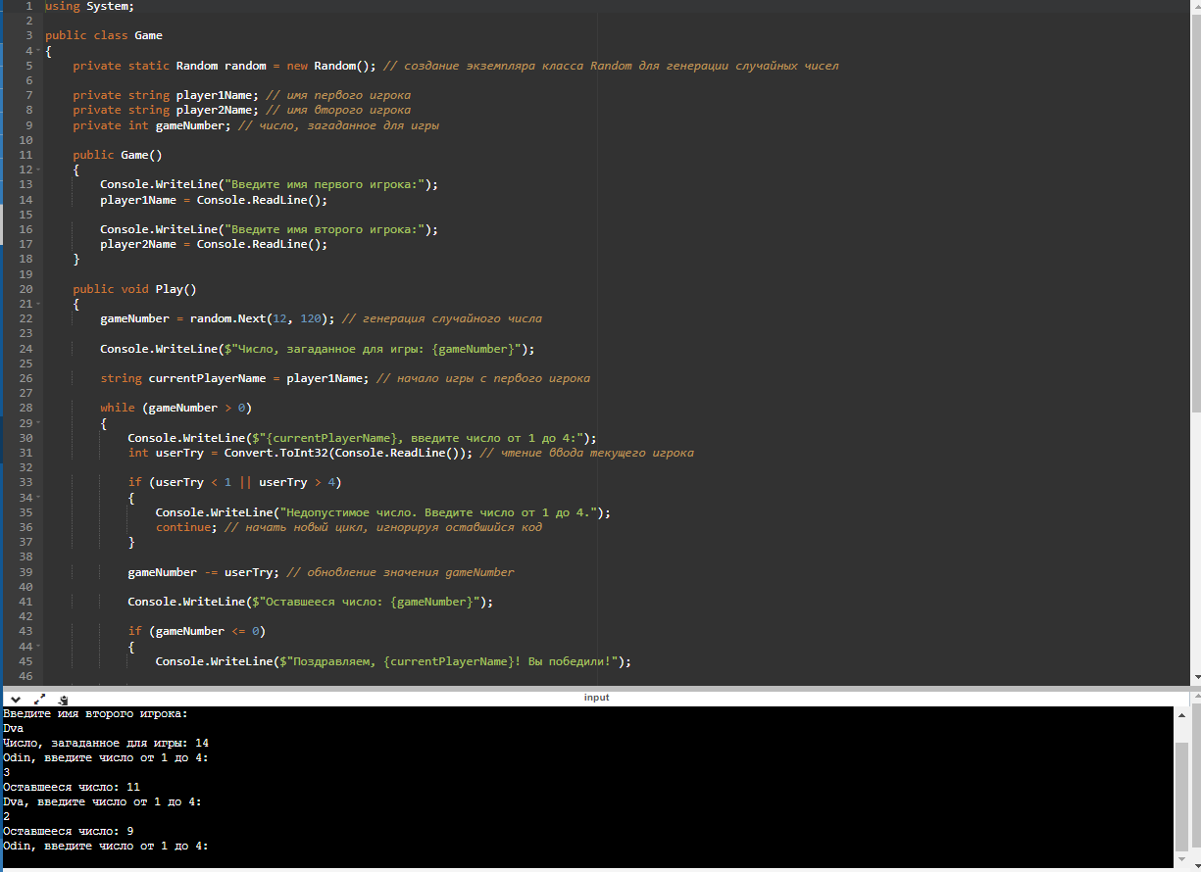

using System;

public class Game

{

private static Random random = new Random(); // создание экземпляра класса Random для генерации случайных чисел

private string player1Name; // имя первого игрока

private string player2Name; // имя второго игрока

private int gameNumber; // число, загаданное для игры

public Game()

{

Console.WriteLine("Введите имя первого игрока:");

player1Name = Console.ReadLine();

Console.WriteLine("Введите имя второго игрока:");

player2Name = Console.ReadLine();

}

public void Play()

{

gameNumber = random.Next(12, 120); // генерация случайного числа

Console.WriteLine($"Число, загаданное для игры: {gameNumber}");

string currentPlayerName = player1Name; // начало игры с первого игрока

while (gameNumber > 0)

{

Console.WriteLine($"{currentPlayerName}, введите число от 1 до 4:");

int userTry = Convert.ToInt32(Console.ReadLine()); // чтение ввода текущего игрока

if (userTry < 1 || userTry > 4)

{

Console.WriteLine("Недопустимое число. Введите число от 1 до 4.");

continue; // начать новый цикл, игнорируя оставшийся код

}

gameNumber -= userTry; // обновление значения gameNumber

Console.WriteLine($"Оставшееся число: {gameNumber}");

if (gameNumber <= 0)

{

Console.WriteLine($"Поздравляем, {currentPlayerName}! Вы победили!");

Console.WriteLine("Хотите сыграть еще раз? (Да/Нет)");

string answer = Console.ReadLine().ToLower();

if (answer == "да")

{

Play(); // начать новую игру

}

else

{

Console.WriteLine("До свидания!");

}

return; // завершить игру

}

currentPlayerName = (currentPlayerName == player1Name) ? player2Name : player1Name; // обновление имени текущего игрока

}

}

}

// Пример использования класса Game

public class App

{

public static void Main()

{

Game game = new Game();

game.Play(); // начало игры

}

}